Andengradspolynomier af to variable
Dokumentet indeholder

Max og min af funktioner af én variabel ved brug af den dobbelte afledede

Andengradspolynomier uden det blandede led

Andengradspolynomier med det blandede led
- Fortolkning af en graf ud fra niveaukurver (ekstra til dialogen)

Fortolkning af de dobbelt afledede (ekstra til dialogen)

1. Max og min af funktioner af én variabel ved brug af den dobbelte afledede
En differentiabel funktion i én variabel
En funktion i én variabel er differentiabel, hvis den er lokalt lineær i alle punkter, hvilket vil sige, at den har netop én tangent i ethvert punkt. Når vi vil bestemme max eller min, leder vi efter punkter med en vandret tangent, og tjekker derefter om grafen er opad krum (konveks), eller nedadkrum (konkav) i dette punkt.

Test af max-min for funktioner af én variabel ved brug af den dobbelte afledede
$$f^{'}\left(x_{0}\right)=0 \text{og} f^{''}\left(x_{0}\right)>0⇒{(x}_{0},y_{0}) \text{er et lokalt}\text{min}{\text{for }f}$$
$$f^{'}\left(x_{0}\right)=0 \text{og} f^{''}\left(x_{0}\right)<0⇒{(x}_{0},y_{0}) \text{er et lokalt}\text{max}{\text{for }f}$$
$$f^{'}\left(x_{0}\right)=0 \text{og} f^{''}\left(x_{0}\right)=0 ⇒arten ubestemt$$
Bevisskitse
$$f^{''}\left(x\right)>0⇒ f^{'} er voksende⇒tangenthældningen vokser⇒f er konveks$$
$$f^{''}\left(x\right)<0 ⇒ f^{'} er aftagende⇒tangenthældningen vokser⇒f er konkav$$
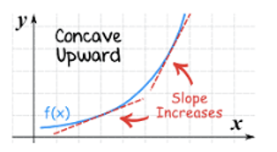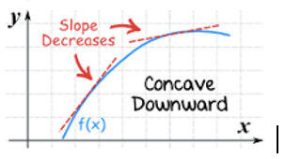
Opgave 1
Vis eksempler ved at tegne grafen for funktionerne $f\left(x\right)=x^{3}-3x$ og $g\left(x\right)=x^{3}$

2. Andengradspolynomier uden blandede led
En differentiabel funktion i to variable
En funktion i to variabel er differentiabel, hvis den er lokalt lineær i alle punkter. En differentiabel funktion i to variable har uendelig mange tangenter i et givent punkt, og disse tangenter ligger alle i den samme plan, tangentplanen. Når vi vil bestemme max eller min, leder vi efter punkter med en vandret tangentplan, og tjekker derefter om grafen er opad krum (konveks) i alle retninger eller nedadkrum (konkav) i alle retninger, eller om den om den er konveks i nogle retninger og konkav i andre retninger. Da de partielt afledede funktioner angiver tangenthældningen i hhv. x-retningen og y-retningen, findes de vandrette planer i punkter, hvor begge de partielt afledede er nul. Disse punkter kaldes stationære punkter.

Alle andengradspolynomier i én variabel kan dannes ud fra parablen
$$y=x^{2}$$
Ved at gange med et tal a og derefter parallelforskyde, fås alle andre parabler. Alle polynomier i to variable, hvor koefficienten b foran det blandede led $x∙y$ er nul, kan fremkomme ud fra simple geometriske operationer (dreje koordinatsystemet og skalere akserne) ud fra følgende tre grundformer, skålen, renden og sadlen.
$$f\left(x,y\right)=x^{2}+y^{2} g\left(x,y\right)= y^{2} h(x,y)=x^{2}-y^{2}$$
Opgave 2
- Tegn grafen for hver af de tre funktioner i GeoGebra 3D
- Tegn den vandrette tangentplan $z=0, og$vis at rører alle tre funktioner i punktet (0,0,0).
- Bestem de partielt afledede og vis at (0,0,0) er et stationært punkt.

Snitkurver for en parabolsk rende
Opgave 3. Snitkurver for en parabolsk rende langs x-aksen
- Tast $f\left(x,y\right)=y^{2}$ og tegn grafen for funktionen i GeoGebra 3D
- Tast de lodrette planer $x=A∙x+B$ og opret skydere. Snitfunktionerne fås ved at klikke på skæring mellem to flader. Vis det er glade parabler, undtaget når $A=0$
- Vis at snitfunktionen med den lodrette plan $x=B$ alle er vandrette linjer
Snitkurver for en parabolsk rende langs med x-aksen
Snitfunktionen er $z={y^{2}=\left(Ax\right)}^{2}=A^{2}x^{2}$ er en glad parabel, undtagen når $A=0$, hvor snitfunktionen er en vandret linje parallelt med x-aksen.

Snitkurver for en elliptisk paraboloide
Opgave 4. Snitkurver for en elliptisk paraboloide
- Tegn grafen for funktionen $f(x,y)=x^{2}+y^{2}$ i GeoGebra 3D
- Vis at snitfunktionen med de lodrette planer $y=A∙x+B$ alle giver glade parabler.
Snitkurver for en elliptisk paraboloide
$$z=x^{2}+{\left(Ax\right)}^{2}=x^{2}+A^{2}x^{2}=(1+A^{2})x^{2}$$
For alle værdier af A er snitfunktionen en glad parabel, da koefficienten foran $x^{2}$ er positiv i alle retninger. Punktet (0,0,0) må derfor være et minimum.
Polynomiet indeholder ingen rette linjer, det er en ikke-retlinjet flade

Advarsel. Hvis $A=0$, så er snitfunktionen $z=x^{2},og hvis A=1, så er snitfunktionen z=2x^{2}$. Derfor skulle man måske tro, at grafen er mere opad krum, når $A=1$ end når $A=0.$ Som det ses på side 7, er alle snitfunktionerne til $f\left(x,y\right)=x^{2}+y^{2}$ lige krumme, når man måler krumheden i den rigtige retning ved hjælp af den dobbelt-retningsafledede.
Snitkurver for en hyperbolsk paraboloide
Opgave 5. Snitkurver for en hyperbolsk paraboloide
$$f\left(x,y\right)=x^{2}-y^{2}$$
- Tegn grafen for $f\left(x,y\right)=x^{2}-y^{2}$ i GeoGebra 3 D
- Tast de lodrette planer $y=A∙x+B$ og opret skydere. Vis at snitfunktionen giver rette linjer, når $A=1 eller når A=-1$
- Vis at snitfunktionen med de lodrette planer $y=A∙x+B$ kan give både glade og sure parabel
Igennem ethvert punkt på polynomiet er der netop to rette linjer. Det er en dobbelt-retlinjet flade

Snitkurver for en hyperbolsk paraboloide
$$f\left(x,y\right)=x^{2}-y^{2}=\left(x+y\right)\left(x-y\right)$$
Af faktorformen ses, at polynomiet skærer xy-planen i linjerne $y=-x$ og $y=-x$
$$z=x^{2}-{\left(Ax\right)}^{2}=x^{2}-A^{2}x^{2}=(1-A^{2})x^{2}$$
- Snitfunktionen med de lodrette planer $y=Ax$, hvor $A>1$ eller $A<-1$, er sure parabler
- Snitfunktionen mellem funktionen $f\left(x,y\right)$og de lodrette planer $y=A$, hvor
1 $>A>-1$, er glade parabler.

3. Andengradspolynomier med blandede led
Vi betragter i det følgende 2.gradspolynomier, der kan skrives på formen
$$f\left(x,y\right)={a∙x}^{2}+b∙x∙y+{c∙y}^{2}$$
hvor $\left(a,b,c\right)≠\left(0,0,0\right).$ Diskriminanten hørende til ovenstående polynomium er givet ved

$${D=b}^{2}-4ac$$

Opgave 6. Polynomier, hvor der skues op for koefficienten foren det blandede led
- Tegn grafen af nedenstående tre polynomier i GeoGebra 3D

$$f\left(x,y\right)=x^{2}+x∙y+y^{2}$$

$$g\left(x,y\right)=x^{2}+2∙x∙y+y^{2}$$

$$h\left(x,y\right)=x^{2}+2,5∙x∙y+y^{2}$$

- Tegn den vandrette tangentplan $z=0, og$vis at rører alle tre funktioner i punktet (0,0,0).
- Bestem de partielt afledede og vis at (0,0,0) er et stationært punkt.
- Vis at diskriminanterne $D_{f}>0$, $D_{g}=0$ og $D_{h}<0$

Snitkurver for en elliptisk paraboloide med blandede led
Minimum. Vi vil bestemme snitfunktionerne langs de rette linjer i xy-planen, der går gennem $\left(0,0\right).$De fås ved at indsætte funktionen $y=Ax$ i forskriften for f
$$f\left(x,y\right)={a∙x}^{2}+b∙x∙y+{c∙y}^{2}$$
$$z=f\left(x,Ax\right)={a∙x}^{2}+b∙x∙Ax+{c∙(Ax)}^{2}$$
$$={\left(cA^{2}+bA+a\right)∙x}^{2}$$
Hvis koefficienten $\left(cA^{2}+bA+a\right)>0$ for alle retninger (A-værdier) i xy-planen, så er snitfunktionen er en glad parabel i alle retninger og grafen har et minimum i punktet (0,0,0). Da koefficienten selv er et andengradspolynomium, betyder det, at hvis diskriminanten $D<0$ og $c>0$, så har grafen et minimum i punktet (0,0,0)
Opgave 7. Elliptisk paraboloide med et minimum.
Betragt polynomiet $f\left(x,y\right)=x^{2}+x∙y+y^{2}$
- Vis, at diskriminanten er negativ og tegn grafen for polynomiet i GeoGebra 3D
- Vis, at alle snitfunktioner med de lodrette planer $y=A∙x+B$, er glade parabler.
- Hvad sker der geometrisk, når A fastholdes og B varierer?
Polynomiet indeholder ingen rette linjer, det er en ikke-retlinjet flade

Maksimum. Hvis koefficienten $\left(cA^{2}+bA+a\right)<0$ for alle retninger (A-værdier) i xy-planen, så er snitfunktionen er sur parabel i alle retninger og grafen har et maksimum i punktet (0,0,0). Udtrykt via diskriminanten: Hvis diskriminanten $D<0$ og $c<0$, så har grafen et maksimum i punktet (0,0,0).
Hvis diskriminanten er mindre end nul, så $a og c$ har samme fortegn, enten er begge positive eller begge negative, fordi:
$b^{2}-4ac<0⇔b^{2}<4ac⇔\text{positivt}<4ac⇔ac \text{er} \text{positivt}⇔a og c \text{her samme fortegn}$
Snitkurver for en hyperbolsk paraboloide
Saddelpunkt. Hvis koefficienten $\left(cA^{2}+bA+a\right)<0$ for nogle retninger A i xy-planen, og større end nul i andre retninger, så er snitfunktionen er sur parabel i nogle retninger og en glad parabel i andre retninger, så har grafen har et saddelpunkt i (0,0,0). Udtrykt via diskriminanten: Hvis diskriminanten $D>0$, så har grafen et saddelpunkt i (0,0,0) og der er to retninger givet ved hældningen A, hvor snitfunktionerne ikke er parabler, men rette linjer.
Opgave 8. Hyperbolsk paraboloide med et saddelpunkt
Betragt polynomiet $f(x,y)=x^{2}+2,5∙x∙y+y^{2}$.
- Vis, at diskriminanten er positiv og tegn grafen for polynomiet i GeoGebra 3D
- Indtast de lodrette planer $y=A∙x+B$ og opret skydere. Vis at snitfunktionen giver rette linjer, når $A=-2 eller når A=-0,5$, for alle værdier af B.
- Hvilke A-værdier giver glade parabler og hvilke A-værdier giver sure parabler?
- Vælg en A-værdi for en sur parabel og varier B. Hvad svarer det til geometrisk?
- Vælg en A-værdi for en glad parabel og varier B. Hvad svarer det til geometrisk?
Igennem ethvert punkt på polynomiet går der netop to rette linjer. Fladen er dobbelt-retlinjet.

Snitkurver for en parabolsk rende
Hvis der findes en retning givet ved hældningen A, hvor koefficienten $\left(cA^{2}+bA+a\right)=0$, så er arten ubestemt. Udtrykt via diskriminanten: Hvis $D=0$, så findes der en retning, hvor snitfunktionen ikke er en parabel
Opgave 9. Parabolsk rende
Betragt polynomiet $f\left(x,y\right)=x^{2}+2∙x∙y+y^{2}={\left(x+y\right)}^{2}$
- Tegn grafen for polynomiet i GeoGebra 3D.
- Tast de lodrette planer $y=A∙x+B$ og opret skydere. Vis at skæring mellem grafen og de lodrette planer er en vandret linje, når $A=-1$, for alle værdier af B. Benyt skæring mellem to flader
- Vis, at alle snitfunktioner med de lodrette planer $y=A∙x+B$, når $A≠-1$, er glade parabler
- Igennem ethvert punkt på polynomiet er der netop én vandret linje. Det er en enkelt retlinjet flade.

Opgave 10. Diskriminant udtrykt ved de dobbelte afledede
Betragt polynomier der kan skrives på formen $f\left(x,y\right)={a∙x}^{2}+b∙x∙y+{c∙y}^{2}$
- Vis, at $f_{xx}^{''}=2a, f_{yy}^{''}=2c, f_{xy}^{''} = f_{yx}^{''}=b$
- Vis, at diskriminanten også kan udtrykkes via de partielt afledede ${{D=\left(f_{xy}^{''}\right)}^{2}-f}_{xx}^{''}{∙f}_{yy}^{''}$

Max-min-saddel-sætningen for funktioner af to variable
Lad punktet $\left(x_{0},y_{0}\right)$ være et stationært punkt for $f(x,y)$, dvs. $f_{x}^{'}\left(x_{0},y_{0}\right) =0 og f_{y}^{'}\left(x_{0},y_{0}\right) =0$
Da koefficienter a, b og c kan udtrykkes via de dobbelt afledede, fås
$${a=\frac{1}{2}∙f}_{xx}^{''}, {c=\frac{1}{2}∙f}_{yy}^{''}, b=f_{xy}^{''} = f_{yx}^{''}$$
kan diskriminanten skrives som ${{D=\left(f_{xy}^{''}\right)}^{2}-f}_{xx}^{''}{∙f}_{yy}^{''}$ og dermed fås ulighederne:

$$D<0⇒f_{xx}^{''}{∙f}_{yy}^{''}-{\left(f_{xy}^{''}\right)}^{2}>0$$
$$D>0⇒f_{xx}^{''}{∙f}_{yy}^{''}-{\left(f_{xy}^{''}\right)}^{2}<0$$

Arten af de stationære punkter kan derfor bestemmes på følgende måde
$$f_{xx}^{''} >0 og f_{yy}^{''} >0 og f_{xx}^{''}{∙f}_{yy}^{''}-{\left(f_{xy}^{''}\right)}^{2}>0 \text{og} ⇒ lokalt min$$
$$f_{xx}^{''} <0 og f_{yy}^{''} <0 og f_{xx}^{''}{∙f}_{yy}^{''}-{\left(f_{xy}^{''}\right)}^{2}>0 ⇒ lokalt max$$
$$f_{xx}^{''}{∙f}_{yy}^{''}-{\left(f_{xy}^{''}\right)}^{2}<0 ⇒ saddelpunkt$$
$$f_{xx}^{''}{∙f}_{yy}^{''}-{\left(f_{xy}^{''}\right)}^{2}=0 ⇒ art ubestemt (parabolsk rende)$$

4. Fortolkning af grafen for en funktion ud fra niveaukurver
Betragt funktionen $f\left(x,y\right)=x∙y$, hvor $a=c=0 og b=1$. De farvede niveaukurver med samme højdeforskel er tegnet på figuren nedenfor:
$$x∙y=1⇔y=\frac{1}{x} x∙y=2⇔y=\frac{2}{x} x∙y=3⇔y=\frac{3}{x} x∙y=3⇔y=\frac{4}{x}$$
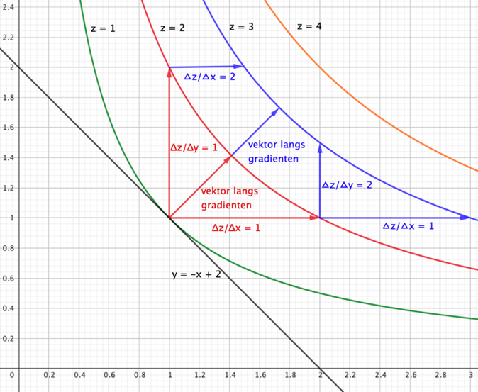
Af figuren ses, at:
- Tangenten til niveaukurven er vinkelret på gradientens retning, og at grafen bliver mere stejl i gradientens retning (kortere afstand mellem niveaukurverne).
- Grafen bliver mere stejl i x-retningen, når man går ud langs y, og dermed er $f_{xy}^{''}>0$.
- Grafen bliver mere stejl i y-retningen, når man går ud langs x, dermed er $f_{yx}^{''}>0$.

Den retningsafledede og den dobbelt retningsafledede
Skalarproduktet af gradienten og en enhedsvektor, kaldes den retningsaflede i enhedsvektorens retning. Den retningsafledede er et tal, der angiver, hvor stejl grafen er i den givne retning. De partielt afledede er er den retningsafledede i x-aksen og y-aksens retning. Den retningsafledede i retningen $\left({1 \atop 1}\right)$, er givet ved
$$f_{e}^{'}\left(1,1\right)=∇f\left(1,1\right)∙\vec{e}=\left({f_{x}^{'}\left(1,1\right) \atop f_{y}^{'}\left(1,1\right)}\right)∙\left({\frac{1}{\sqrt{2}} \atop \frac{1}{\sqrt{2}}}\right)=1∙\frac{1}{\sqrt{2}}+1∙\frac{1}{\sqrt{2}}=\frac{2}{\sqrt{2}}=\sqrt{2}≈1,4$$
Heraf ses, at grafen er mere stejl i retningen $\left({1 \atop 1}\right)$ end i x-retningen eller i y-retningen.
I retningen i retningen $\left({1 \atop 1}\right)$, er den retningsaflede en funktion af x og y, givet ved
$$f_{e}^{'}\left(x,y\right)=∇f\left(x,y\right)∙\vec{e}=\left({f_{x}^{'}\left(x,y\right) \atop f_{y}^{'}\left(x,y\right)}\right)∙\left({\frac{1}{\sqrt{2}} \atop \frac{1}{\sqrt{2}}}\right)=y∙\frac{1}{\sqrt{2}}+x∙\frac{1}{\sqrt{2}}=\frac{1}{\sqrt{2}}∙\left(x+y\right)$$
Tager vi den retningsafledede af den retningsafledede i samme retning, fås
$$f_{e}^{''}\left(x,y\right)=∇\left(\frac{1}{\sqrt{2}}∙\left(x+y\right)\right)∙\left({\frac{1}{\sqrt{2}} \atop \frac{1}{\sqrt{2}}}\right)=\left({\frac{1}{\sqrt{2}} \atop \frac{1}{\sqrt{2}}}\right)∙\left({\frac{1}{\sqrt{2}} \atop \frac{1}{\sqrt{2}}}\right)=\frac{1}{2}+\frac{1}{2}=1$$
Funktionen er derfor opad krum (konveks) i denne retning.

5. Fortolkning af de dobbelt afledede
Fortolkning af de dobbelt afledede funktioner
- Hvis $f_{xx}^{''}>0,$så er $f_{x}^{'}$ voksende langs x-aksen og grafen krummer opad.
- Hvis $f_{xx}^{''}<0,$så er $f_{x}^{'}$ aftagende langs x-aksen og grafen krummer nedad

- Hvis $f_{yy}^{''}>0,$så er $f_{y}^{'}$ voksende langs y-aksen og grafen krummer opad.
- Hvis $f_{yy}^{''}<0,$så er $f_{y}^{'}$ aftagende langs y-aksen og grafen krummer nedad

- Hvis $f_{xy}^{''}>0,$så er $f_{x}^{'}$ voksende i x-retningen, når vi går langs y-aksen
- Hvis $f_{xy}^{''}<0,$så er $f_{x}^{'}$ aftagende i x-retningen, når vi går langs y-aksen

- Hvis $f_{yx}^{''}>0,$så er $f_{y}^{'}$ voksende i y-retningen, når vi går langs x-aksen
- Hvis $f_{yx}^{''}<0,$så er $f_{y}^{'}$ aftagende i y-retningen, når vi går langs x-aksen

Figurene i teksten er hentet fra
https://www.researchgate.net/figure/Doubly-ruled-quadrics-are-surfaces-composed-by-two-families-of-lines-so-that-each-line-of_fig1_4351214
https://mathvis.academic.wlu.edu/tag/ruled-surfaces/

University of Texas, second derivative test
https://web.ma.utexas.edu/users/m408n/CurrentWeb/LM4-3-12.php

A ruled surface
https://davidson.org.il/read-experience/en/science-panorama-en/mathematics-behind-potato-chips/
Grøn, m.fl. Hvad er matematik 3, kap 5 funktioner i to variable, projekt 5.5, Andengradspolynomier i to variable, L&R
https://lru.praxis.dk/Lru/microsites/hvadermatematik/hem3download/kap5_Projekt_5_5_Andengradspolynomier_i_to_variable.pdf
Nedenfor er et uddrag af teksten, hvor betydningen af determinanten i andengradspolynomier repeteres

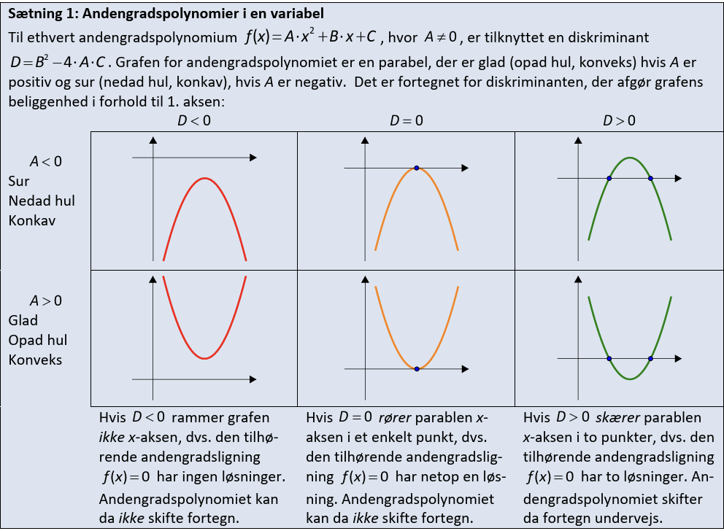

Gradients, Hessians, and All Those Derivative Tests, OptWhiz
https://www.youtube.com/watch?v=7JEWlfFoJJQ&t=339s
Se video om niveaukurver i GeoGebra: https://www.youtube.com/watch?v=PNn0pHl-ZzM

Konturplot og niveaukurver i Geogebra
https://www.youtube.com/watch?v=JNZ5PIjy0nI&t=33s

The Gradient Vector and Directional Derivative – GeoGebra
https://www.youtube.com/watch?v=4S8czg4bg6w
Trefor Bazett teaching professor at University of Victoria, Geometric Meaning of the Gradient Vector https://www.youtube.com/watch?v=QQPz3eXXgQI&t=393s
Trefor Bazett, teaching professor at University of Victoria

Multi-variable Optimization & the Second Derivative Test, 13.3 min.
https://www.youtube.com/watch?v=_Ffcr98c7EE&t=641s
Mark Schlatter, second partial derivative from level maps, Centenary College.
https://www.youtube.com/watch?v=oKt91pJptB8
Horisontale spor kalder Webmat for højdekurver og webmat, viser hvordan man tegner højde- og niveaukurver i Maple
https://www.webmatematik.dk/lektioner/matematik-a/funktioner-af-to-variable/niveaukurver

Betegnelsen højde-snits-kurver er taget fra e-note om funktioner af 2 variable side 19 fra DTU
https://01005.compute.dtu.dk/enotes/19_-_Funktioner_af_to_variable.pdf
University of North Carolina, definition af: horizontal trace, lever curve and contour curves
https://webpages.charlotte.edu/~sjbirdso/calc%20III-spr16/handouts/chapter_111.pdf
Hartmann, G. Virginia Military Institute, 2020
https://math.libretexts.org/Bookshelves/Calculus/Book%3A_Calculus_(Apex)/12%3A_Functions_of_Several_Variables/12.6%3A_Directional_Derivatives
Tessler, 2018, Gradients and directional derivative, University of California, San Diago
https://mathweb.ucsd.edu/~gptesler/20c/slides/20c_dirderiv_f18-handout.pdf
Oliver Knill, 2019, Harvard University, directional derivative
https://abel.math.harvard.edu/~knill/teaching/math21a2019/16-directional.pdf
University of Manitoba, forfatter og årstal ukendt. Second (order) directional derivative
http://home.cc.umanitoba.ca/~farhadi/Math2130/Directional%20Derivative.pdf

Trevor Bazett Directional Derivatives | What's the slope in any direction?
https://www.youtube.com/watch?v=GJODOGq7cAY&t=206s
Miaohua Jiang, estimating partial derivatives using level curves.
https://www.youtube.com/watch?v=3HMczdA7w9M

